Конспект урока по физике в 7 классе

Тушминцева Людмила Федоровна,
учитель физики первой категории
МКОУ «Лицей » г. Калачинска Омской области

Тема урока «Взаимодействие в физике и взаимодействие в жизни. Масса тел»

Имя урока «Как сравнить несравнимое»
Тема урока: «Взаимодействие в физике и взаимодействие в жизни. Масса тел»
Цели урока:
Обучающие:
- Показать на опытах, как изменяются скорости тел при их взаимодействии. Ввести понятие массы тела как физической величины, единицы измерения массы в системе СИ.
- Развивать умение находить законы физики в окружающем мире, объяснять явления и процессы из повседневной жизни с точки зрения физики. Развивать внимание, логику.
- Воспитывать аккуратность в записях, точность в изложении физического материала, в формулировках терминов.
Развивающие:
- развивать креативность проблемного мышления для решения познавательных заданий.
- развивать теоретическое мышление, умение действовать самостоятельно.
- развивать способности учащихся выдвигать гипотезы, планировать свою деятельность, выражать грамотно свои мысли вслух
Воспитательные:
- Показать, что знание основ физики необходимо каждому, что физика повсюду вокруг нас.
- способствовать воспитанию у школьников гуманных, интеллектуальных и нравственных качеств
- продолжить формирование положительных мотиваций к учебе и повысить рост интереса к знаниям
- создать эмоциональные условия для самоутверждения личности и веры в свои собственные силы.

ХОД УРОКА
- Организационно-мотивирующий этап
Добрый день! Давайте начнем урок с того, что просто улыбнемся, успокоимся и настроимся на совместную хорошую работу. Слайд 1
Я назвала наш урок «Как сравнить несравнимое?» Как вы думаете, о каких вещах может идти речь? И как же их сравнить? Как например можно сравнить воздух и железо?
(после ответов учащихся Слайд 2). Итак, речь пойдет о массе тела, и введем мы ее через взаимодействие тел. Слайд 3.
Давайте начнем с повторения того, что изучили на предыдущих уроках.
- Актуализация знаний по теме «Инерция» (15 минут)
- Привести примеры, когда скорость тела меняется под действием на него других тел; Слайд 4
- Как двигалось бы тело, если бы на него не действовали другие тела? Слайд 5
- Что называется инерцией? Слайд 6
- Какое движение называют движением по инерции? Привести примеры. Слайд 7
- Куда падает споткнувшийся человек? Почему? Какая часть тела человека сохраняет свою скорость, а какая изменяет ее? Слайд 8
- Куда падает поскользнувшийся человек? Почему? Какая часть тела человека сохраняет свою скорость, а какая изменяет ее? Слайд 9
- Почему особенно в гололед опасно переходить дорогу перед близко идущим транспортом? Слайд 10
- Ситуативная игра: Ученики – пассажиры автобуса. Изобразите ситуацию:
Слайд 11
- автобус резко тронулся с места;
- автобус едет равномерно и прямолинейно;
- впереди неожиданное препятствие, автобус резко тормозит;
- на большой скорости поворачивает направо; налево;
- едет равномерно и прямолинейно;
- резкая остановка.
Объясните с точки зрения физики ваше поведение.
- Работа в парах. Слайд 12 Вопросы задаются ребятам по вариантам, они отвечают на них друг другу в паре, затем озвучивают свои ответы перед классом, исправляют ошибки, устраняют недочеты, дополняют ответы товарищей:
I вариант:
а) Объяснить вытряхивание пыли из половика с точки зрения физики.
б) Почему перед крутым поворотом ставят знак ограничения скорости?
II вариант:
а) Объяснить способ насаживания молотка на рукоятку.
б) Заяц, убегая от волка, сильно петляет. Какое явление физики использует заяц для сохранения своей жизни? Объяснить.
Физика в литературе: У известного английского писателя Герберта Уэллса есть фантастический рассказ о том, как некий конторщик творил чудеса. Стоило ему высказать какое-нибудь пожелание, и оно немедленно исполнялось. Однажды, опасаясь явиться домой на рассвете, он вздумал продлить ночь. Остановить Луну он не решился, так как она слишком далеко, поэтому он решил остановить Землю. «…Он встал в повелительную позу, простер руки над миром и торжественно произнес:
- Земля, остановись! Перестань вращаться!
Не успел он договорить эти слова, как приятели уже летели в пространство со скоростью нескольких дюжин миль в минуту (464 м/с). Вокруг них неслись камни, обломки зданий, металлические предметы разного рода; летела и какая-то несчастная корова, разбившаяся при ударе о землю. Ветер дул со страшной силой. Конторщик не мог даже приподнять голову, чтобы оглядеться вокруг. Все кругом представляло собой одну картину разрушения…»
Объяснить с точки зрения физики случившееся.
III. Этап изложения нового материала Слайд 13
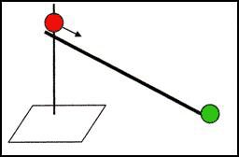
Вы уже знаете, что если на тело действует другое тело, то оно изменяет свою скорость. Говорят, что первое тело подействовало на второе.
А теперь понаблюдаем за двумя шарами. Оказывается, они оба изменят свою скорость. Говорят, что второе тело действует на первое.
Определение: Действие тел друг на друга называют взаимодействием.
!!! При взаимодействии оба тела меняют свою скорость.
Примеры: Слайд 14
- Человек прыгнул с лодки, значит, он приобрел скорость. Но лодка тоже изменила свою скорость – она отплыла назад.
- При стрельбе из пушки и пушка, и снаряд приобретают скорости: снаряд летит вперед, пушка откатывается назад.
Опыт по взаимодействию двух человек стоящих на тележках
Выясним, от чего зависит изменение скорости тел при их взаимодействии? Слайд 15
Фрагмент взаимодействия тележек одинаковыми и разными массами.
Говорят, что одно тело тяжелее другого, более инертно (т. е. дольше стремится сохранить свою скорость), одно тело массивнее другого, т. е. имеет большую массу.

Слайд 16 Скорости, которые приобретают тела в результате взаимодействия можно измерить. Оказывается во сколько раз скорость тела больше, во столько же раз масса меньше.
О взаимодействии можно говорить не только в физике, но и в жизни, но слово звучит несколько по иному – взаимоотношения. А от чего зависят взаимоотношения между людьми?
Когда выговорите что-то неприятное другому человеку, что вы ждете в ответ?
Слайд 17

В нашей повседневной жизни формирование человеческих взаимоотношений - процесс очень сложный, сопряженный с преодолением немалых трудностей.
Непонимание себя и других, неумение управлять собой мешает некоторым людям проявлять свои лучшие качества и находить верные пути в жизни, приводит к недоразумениям и конфликтам, а подчас и к болезненным состояниям.
Искусство общения - важнейший навык, которому нужно обучиться каждому из нас, независимо от того, где мы работаем и чем занимаемся.
Фрагмент «Все оставляет свой след» и обсуждение его.
Очень важно то, чем живут твои душа и сердце. И это волнует всех и физиков и не физиков.
Физик Альберт Эйнштейн сформулировал это таким образом: "Странной является наша ситуация здесь, на Земле. Каждый из нас приходит сюда с кратким визитом, не зная зачем, и все-таки иногда, как кажется, интуитивно догадываясь о цели. С точки зрения повседневной жизни, однако, существует одна вещь, которую мы знаем наверняка: человек находится здесь ради других людей".
Взаимоотношения между людьми не зависят от массы. А вот в физике масса играет заметную роль. Так что же такое масса?
Слайд 18
Определение: Масса – это физическая величина, характеризующая инертность тела. Чем больше масса тела, тем оно более инертно. Каждое тело имеет массу – капля воды, человек, Солнце, пылинка, молекула и т. д. Обозначение массы – m.
Единицы измерения массы в системе СИ: = 1 кг.
Другие единицы измерения массы: 1 т = 1000 кг; 1 г = 0, 001 кг; 1 мг = 0,000001 кг (см. форзац учебника). Слайд 19 Эталон массы изготовлен из платиново-иридиевого сплава, имеет форму цилиндра высотой примерно 39 мм, и хранится в городе Севре во Франции. Эту килограммовую гирю из платины и иридия сделала в 1889 году парижская ювелирная фирма по заказу Международного бюро мер и весов. Всего таких эталонов было изготовлено 42, а стран, подписавших тогда конвенцию о принятии метрической системы, — 17. По мере “подключения” к новой системе измерений других стран им вручали эталон килограмма.
В России хранится копия №12, в США – № 20. Слайд 20
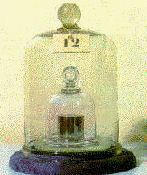
Способы определения массы тела:
- Взаимодействие с эталоном массы (по примерам из опытов). Пусть нам известна масса эталона (1 кг), скорость эталона v₁ и скорость тела ₂. Чтобы узнать массу тела m, надо составить уравнение m₁v₁ = m₂v₂, из которого выразить массу тела: m₂ = 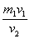 . Учитывая, что m₁ = 1 кг, получаем 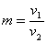. Этот способ, конечно, не удобен с практической точки зрения.
- Взвешивание (будем изучать на следующем уроке в ходе лабораторной работы). Этот способ более удобный для нас и более привычный.
- Вычисление по законам физики, используя формулы (такой способ применяют при вычислении масс планет, звезд и т. д.). Этот способ будем изучать в старших классах.
IV. Закрепление
Определите по скорости взаимодействующих тел их сравнительную массу.
Опыт 1: Слайд 21 На две тележки, скрепленные между собой с помощью пружины, помещены грузы неизвестной массы. После разрезания нити тележки разъезжаются в разные стороны с разными скоростями.
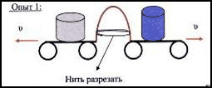
Опыт 2: Слайд 22Два мяча разной величины связаны нитью. После разрезания нити мячи разлетаются в разные стороны с разными скоростями.
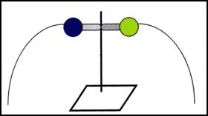

Опыт 3: Слайд 23Тележка находится в покое относительно стола. Начнет ли она двигаться, если пластина выпрямится?
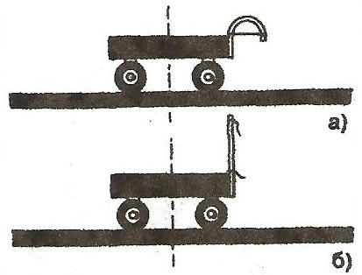
Опыт 4: Слайд 24 Почему вторая тележка прошла меньший путь?

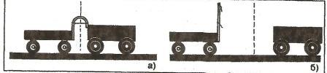
ПОСМЕЙСЯ И СООБРАЗИ !
Бесспорно, физика наука серьезная, но это не значит, что о серьезных вещах можно говорить только серьезно. Иногда и физики шутят. И я предлагаю вам несколько шуточных задач. Автор этих задач Григорий Остер, более известный как автор Вредных советов для малышей. Слайд 25
1. Однажды семиклассник Вася, только что изучивший на уроке физики взаимодействие тел, был сбит с ног нечаянно выскочившим из школы третьеклассником Димочкой. С какой целью Вася после этого случая гнался за Димочкой полтора часа?
Ответ: чтобы привести в исполнение закон природы, по которому действие тела на другое тело не может быть односторонним. Всякое действие рождает противодействие.
Слайд 26
2. Коля и Толя нашли сжатую пружину в пакетике, перевязанном веревочками, и стали эти веревочки развязывать. Тут-то пружина и распрямилась. В результате взаимодействия Толя с хорошей скоростью улетел в одну сторону, а Коля с вдвое большей в прямо противоположную. Укажите, как отличается Толина масса от Колиной?
Ответ: поскольку пружина послала Толю хоть и с хорошей, но вдвое меньшей скоростью чем Колю, Толина масса в два раза больше Колиной, тоже хорошей.
Слайд 27
3. Как без всяких весов убедиться, что массы близнецов- братьев Мити и Вити одинаковы?
Ответ: пусть братья с одинаковой скоростью помчатся навстречу друг другу. Потом надо измерить веревочкой, на одинаковое ли расстояние отлетели братья от точки столкновения лбами. Если да, то да. Если нет - значит одного из братьев в роддоме подменили.
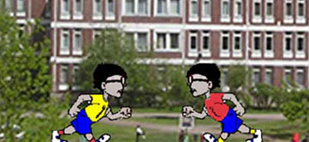

IV. Итоги урока: Слайд 28, 29 Что нового мы узнали сегодня на уроке , чему научились?
V. Домашнее задание: Слайд 30 §§18,19 (учебник С. В. Громова, Н. А. Родиной), подумать над вопросом: как можно определить точную массу тела, если известна масса тела, взаимодействующего с ним? Слайд 31
Список использованной литературы
  - Перышкин А.В., Гутник Е.М. Физика 7. М.: Дрофа, 2011
  - Полянский C. Е. Поурочные разработки по физике М.: «Вако», 2003
  - Камин А.Л. Физика. Развивающее обучение. 7 класс Ростов- на-Дону «Феникс», 2003
  - http://www.abitura.com/happy_physics/oster.html

